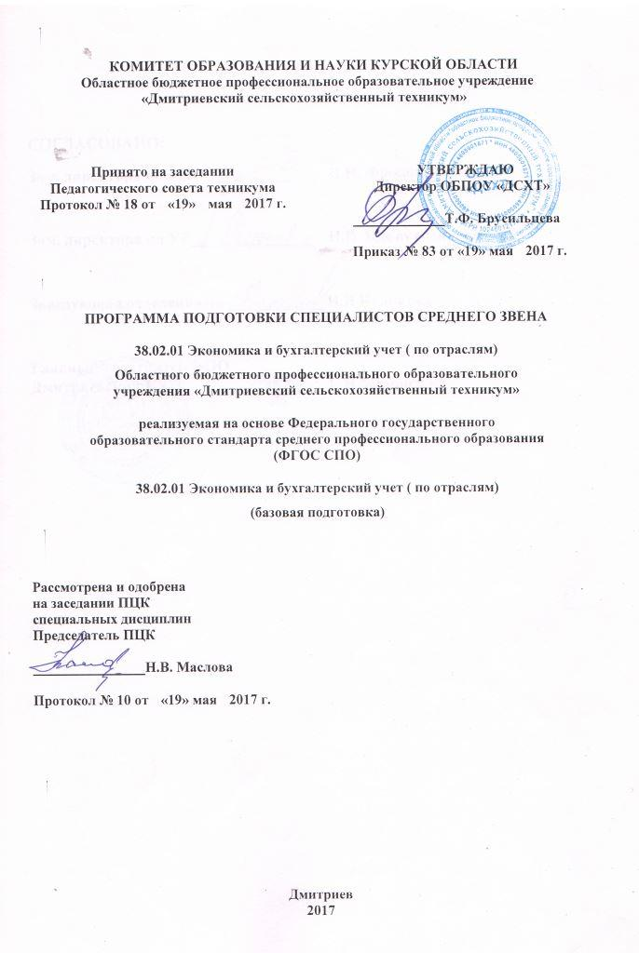

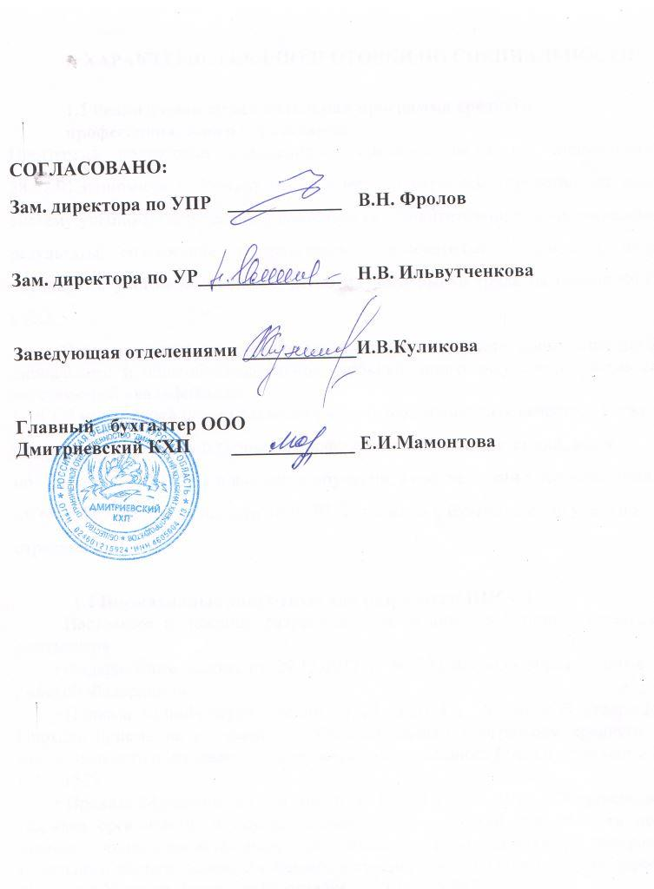

1. ХАРАКТЕРИСТИКА ПОДГОТОВКИ ПО СПЕЦИАЛЬНОСТИ

1.1 Реализуемая образовательная программа среднего
профессионального образования.
Программа подготовки специалистов среднего звена по специальности 38.02.01Экономика и бухгалтерский учет( по отраслям) представляет собой систему учебно-методических документов регламентирующих цели, ожидаемые результаты, содержание и реализацию образовательного процесса, разработанную с учётом потребности регионального рынка труда на основе ФГОС СПО.
Она направлена на решение задач последовательного повышения профессионального и общеобразовательного уровней, подготовку специалистов соответствующей квалификации.
ППССЗ имеет своей целью развитие у студентов личностных качеств, а также формирование общекультурных и профессиональных компетенций, как в области воспитания, так и в области обучения, в соответствии с требованиями ФГОС СПО по специальности 38.02.01 Экономика и бухгалтерский учет (по отраслям)

1.2 Нормативные документы для разработки ППССЗ
Настоящее положение разработано на основе следующих нормативных документов:
- Федерального закона от 29.12.2012 г. № 273-ФЗ «Об образовании в Российской Федерации»
- Приказа Минобрнауки России от 21.03.2014 г. № 36 «Об утверждении Порядка приема на обучение по образовательным программам среднего профессионального образования», зарегистрирован в Минюст России от 06 марта 2014 г. N 31529
- Приказа Минобрнауки России от 30.08.2013 г. № 1015 «Об утверждении Порядка организации и осуществления образовательной деятельности по основным общеобразовательным программам - образовательным программам начального общего, основного общего и среднего общего образования», зарегистрирован в Минюст России от 01 октября 2013 г. N 30067
- Приказа Минобрнауки России от 29.10.2013 г. № 1199 «Об утверждении перечней профессий и специальностей среднего профессионального образования», зарегистрирован в Минюст России от 26 декабря 2013 г. N 30861
- Приказа Минобрнауки России от 14.06.2013 г. № 464 «Об утверждении Порядка организации и осуществления образовательной деятельности по образовательным программам среднего профессионального образования», зарегистрирован в Минюст России от 30 июля 2013 г. N 29000

- Приказа Минобрнауки России от 18.04.2013 г. № 291 «Об утверждении Положения о практике обучающихся, осваивающих основные профессиональные образовательные программы среднего профессионального образования», зарегистрирован в Минюст России от 14 июня 2013 г. N 28785
- Приказа Минобрнауки России от 16.08.2013 г. № 968 «Об утверждении Порядка проведения государственной итоговой аттестации по образовательным программам среднего профессионального образования», зарегистрирован в Минюст России от 01 ноября 2013 г., N 30306
- Приказа Минобрнауки России от 31 января 2014 г. N 74 «О внесении изменений в Порядок проведения государственной итоговой аттестации по образовательным программам среднего профессионального образования, утвержденный приказом Министерства образования и науки Российской Федерации от 16 августа 2013 г. N 968», зарегистрирован в Минюст России от 5 марта 2014 г., № 315240
- Приказа Минобрнауки России от 31.01.2014 г. № 74 «О внесении изменений в Порядок проведения государственной итоговой аттестации по образовательным программам среднего профессионального образования, утвержденный приказом Министерства образования и науки Российской Федерации от 16 августа 2013 г. N 968», зарегистрирован в Минюст России от 05 марта 2014 г. N 31524
- Приказа Минобрнауки России от 20.08.2008 г. № 241 «О внесении изменений в федеральный базисный учебный план и примерные учебные планы для образовательных учреждений Российской Федерации, реализующих программы общего образования, утвержденные приказом Министерства образования Российской Федерации от 09.03.2004 г. № 1312 «Об утверждении федерального базисного учебного плана и примерных учебных планов для образовательных учреждений Российской Федерации, реализующих программы общего образования», вносящего поправки в БУП-2004 в части увеличения времени на изучение ОБЖ на базовом уровне с 39 час.до 70 час
- Письма Минобрнауки России от 29.05.2007 г. № 03-1180 «Рекомендации по реализации образовательной программы среднего (полного) общего образования в образовательных учреждениях начального профессионального и среднего профессионального образования в соответствии с федеральным базисным учебным планом и примерными учебными планами для образовательных учреждений Российской Федерации, реализующих программы общего образования», определяющее профили получаемого профессионального образования, базовые и профильные общеобразовательные дисциплины и их объемные параметры, а также рекомендуемое распределение профессий начального профессионального образования и специальностей среднего профессионального образования по профилям получаемого профессионального образования;
- Разъяснений научно-методического совета Центра начального, среднего, высшего и дополнительного профессионального образования ФГУ «ФИРО», протокол № 1 от 03.02.2011 «Разъяснения по реализации федерального государственного образовательного стандарта среднего (полного) общего образования (профильное обучение) в пределах основных профессиональных образовательных программ начального профессионального или среднего профессионального образования, формируемых на основе федерального государственного образовательного стандарта начального профессионального и среднего профессионального образования»
- Письмо Минобрнауки РФ от 20.10.2010 N 12-696 «О разъяснениях по формированию учебного плана ОПОП НПО/СПО
- Информации для учреждений НПО и СПО по вопросам организации работы в формате ФГОС нового поколения от 17.02.2011 года Института повышения квалификации специалистов профессионального образования;
- Положения «О содержании, структуре и порядке формирования основных профессиональных образовательных программ начального и среднего профессионального образования по специальностям и профессиям областного бюджетного образовательного учреждения среднего профессионального образования «Дмитриевский сельскохозяйственный техникум», реализуемых на основе Федерального государственного образовательного стандарта среднего, начального профессионального образования (ФГОС НПО/СПО)»;
- Положения «О разработке вариативной части основной профессиональной образовательной программы по специальности / профессии в областном бюджетном образовательном учреждении среднего профессионального образования «Дмитриевский сельскохозяйственный техникум» Курской области;
- Устава областного бюджетного образовательного учреждения среднего профессионального образования «Дмитриевский сельскохозяйственный техникум» Курской области.

1.3 Общая характеристика программы подготовки специалистов среднего звена
1.3.1 Нормативные сроки освоения программы среднего профессионального образования:

Нормативные сроки освоения программы подготовки специалистов среднего звена базовой подготовки при очной форме получения образования и присваиваемая квалификация приводятся в таблице 1.
Образовательная база приема | Наименование квалификации базовой подготовки | Нормативный срок освоения ППССЗ базовой подготовки при очной форме получения образования
на базе основного общего образования | Бухгалтер | 2года 10 месяцев

Таблица 1
1.3.2 Требования к поступающим:
Требованием к поступающим является наличие аттестата основного общего образования.

1.3.3 Перечень квалификаций
Рабочая профессия, реализуемая в ОБПОУ «ДСХТ» по специальности 38.02.01Экономика и бухгалтерский учет (по отраслям) (базовая подготовка) представлена в таблице 2.

Таблица 2.

Код по Общероссийскому классификатору профессий рабочих, должностей служащих и тарифных разрядов | Наименование профессии рабочих, должностей служащих  Тарифный разряд
23369 | Кассир

2. ХАРАКТЕРИСТИКА ПРОФЕССИОНАЛЬНОЙ ДЕЯТЕЛЬНОСТИ ВЫПУСКНИКОВ И ТРЕБОВАНИЯ К РЕЗУЛЬТАТАМ ОСВОЕНИЯ ППССЗ
2.1 Характеристика профессиональной деятельности выпускников
2.1.1 Область профессиональной деятельности выпускников:
- учет имущества и обязательств организации;
- проведение и оформление хозяйственных операций;
- обработка бухгалтерской информации;
- проведение расчетов с бюджетом и внебюджетными фондами;
- формирование бухгалтерской отчетности.

2.1.2 Объектами профессиональной деятельности выпускников являются:
- имущество и обязательства организации;
- хозяйственные операции;
- финансово-хозяйственная информация;
- налоговая информация; -бухгалтерская отчетность;
- первичные трудовые коллективы.
2.2 Требования к результатам освоения ППССЗ
2.2.1 Общие компетенции

Выпускник, освоивший ППССЗ, должен обладать общими компетенциями, включающими в себя способность:

ОК 1. Понимать сущность и социальную значимость своей будущей профессии, проявлять к ней устойчивый интерес.
ОК 2. Организовывать собственную деятельность, выбирать типовые методы и способы выполнения профессиональных задач, оценивать их эффективность и качество.
ОК 3. Принимать решения в стандартных и нестандартных ситуациях и нести за них ответственность.
ОК 4. Осуществлять поиск и использование информации, необходимой для эффективного выполнения профессиональных задач, профессионального и личностного развития.
ОК 5. Использовать информационно-коммуникационные технологии в профессиональной деятельности.
ОК 6. Работать в коллективе и команде, эффективно общаться с коллегами, руководством, потребителями.
ОК 7. Брать на себя ответственность за работу членов команды (подчиненных), результат выполнения заданий.
ОК 8. Самостоятельно определять задачи профессионального и личностного развития, заниматься самообразованием, осознанно планировать повышение квалификации.
ОК 9. Ориентироваться в условиях частой смены технологий в профессиональной деятельности.
2.2.2 Основные виды деятельности профессиональной деятельности Обучающийся по специальности 38.02.01 Экономика и бухгалтерский учет (по отраслям) бухгалтер готовится к следующим видам деятельности профессиональной деятельности:
1. Документирование хозяйственных операций и ведение
бухгалтерского учета имущества организации.
2. Ведение бухгалтерского учета источников формирования
имущества, выполнение работ по инвентаризации имущества и
финансовых обязательств организации.
- Проведение расчетов с бюджетом и внебюджетными фондами.
- Составление и использование бухгалтерской отчетности.
5. Выполнение работ по одной или нескольким профессиям рабочих,
должностям служащих.

2.2.3 Профессиональные компетенции
Выпускник, освоивший ППССЗ СПО, должен обладать профессиональными компетенциями, соответствующими основным видам профессиональной деятельности:
Документирование хозяйственных операций и ведение бухгалтерского учета имущества организации:
ПК 1.1. Обрабатывать первичные бухгалтерские документы.
ПК 1.2. Разрабатывать и согласовывать с руководством организации рабочий план счетов бухгалтерского учета организации.
ПК 1.3. Проводить учет денежных средств, оформлять денежные и кассовые документы.
ПК 1.4. Формировать бухгалтерские проводки по учету имущества организации на основе рабочего плана счетов бухгалтерского учета.
Ведение бухгалтерского учета источников формирования имущества, выполнение работ по инвентаризации имущества и финансовых обязательств организации:
ПК 2.1. Формировать бухгалтерские проводки по учету источников имущества организации на основе рабочего плана счетов бухгалтерского учета.
ПК 2.2. Выполнять поручения руководства в составе комиссии по инвентаризации имущества в местах его хранения.
ПК 2.2. Проводить подготовку к инвентаризации и проверку действительного соответствия фактических данных инвентаризации данным учета.
ПК 2.3. Отражать в бухгалтерских проводках зачет и списание недостачи ценностей (регулировать инвентаризационные разницы) по результатам инвентаризации.
ПК 2.4. Проводить процедуры инвентаризации финансовых обязательств организации.
Проведение расчетов с бюджетом и внебюджетными фондами:
ПК 3.1. Формировать бухгалтерские проводки по начислению и перечислению налогов и сборов в бюджеты различных уровней.
ПК 3.2. Оформлять платежные документы для перечисления налогов и сборов в бюджет, контролировать их прохождение по расчетно-кассовым банковским операциям.
ПК 3.3. Формировать бухгалтерские проводки по начислению и перечислению страховых взносов во внебюджетные фонды.

ПК 3.4. Оформлять платежные документы на перечисление страховых взносов во внебюджетные фонды, контролировать их прохождение по расчетно-кассовым банковским операциям.
Составление и использование бухгалтерской отчетности:
ПК 4.1. Отражать нарастающим итогом на счетах бухгалтерского учета имущественное и финансовое положение организации, определять результаты хозяйственной деятельности за отчетный период.
ПК 4.2. Составлять формы бухгалтерской отчетности в установленные законодательством сроки.
ПК 4.3. Составлять налоговые декларации по налогам и сборам в бюджет, налоговые декларации по Единому социальному налогу (ЕСН) и формы статистической отчетности в установленные законодательством сроки.
ПК 4.4. Проводить контроль и анализ информации об имуществе и финансовом положении организации, ее платежеспособности и доходности.
Выполнение работ по должности служащего Кассир:
ПК 5.1. Осуществлять операции с денежными средствами и ценными бумагами, оформлять соответствующие документы.
ПК 5.2. Вести на основе приходных и расходных документов кассовую книгу.
ПК 5.3. Передавать денежные средства инкассаторам и составлять кассовую отчетность

3. ДОКУМЕНТЫ, ОПРЕДЕЛЯЮЩИЕ СОДЕРЖАНИЕ И ОРГАНИЗАЦИЮ ОБРАЗОВАТЕЛЬНОГО ПРОЦЕССА
3.1 Учебный план
Учебный план составлен на основании письма Минобрнауки России от 20.10.2010 года № 12-696 «О разъяснениях по формированию учебного плана ОПОП СПО/НПО».
В нём отображается логическая последовательность освоения циклов и разделов ППССЗ (дисциплин, модулей, практик), обеспечивающих формирование компетенций, указываются формы промежуточной аттестации.
Вариативная часть дает возможность расширения и (или) углубления знаний, умений и навыков, определяемых содержанием базовых, обязательных дисциплин (модулей), позволяет студенту получить углубленные знания и навыки для успешной профессиональной деятельности и (или) для продолжения профессионального образования.

По согласованию с основным социальным партнером ОО «Дмитриевский КХП» и на основании анализа соответствия ФГОС СПО по специальности 38.02.01 Экономика и бухгалтерский учет (по отраслям) и профессионального стандарта «Бухгалтер» вариативная часть ППССЗ (648 часов) использована следующим образом:
- увеличены часы дисциплин ОП – на 554 часа, (увеличена на 46 часов ОП.01 «Экономика организаций», увеличена на 48 часов ОП.02 «Статистика», увеличена на 26 часа ОП.03 «Менеджмент», увеличена на 16 часов ОП.04 «Документационное обеспечение профессиональной деятельности», увеличена на 38 часов ОП.06 «Финансы, денежное обращение и кредит», увеличена на 34 часа ОП.07 «Налоги и налогообложение», увеличена на 16 часов ОП.08 «Основы бухгалтерского учета», увеличена на 30 часов ОП.09 «Аудит»);
- введены в цикл ОП следующие новые дисциплины общим объемом 300 часов аудиторной нагрузки:
ОП.11 Бухгалтерский учет в торговых организациях 72
ОП.12 Бухгалтерский учет в бюджетных организациях 72
ОП.13 Экономический анализ деятельности предприятий 84
ОП.14 Автоматизированная обработка бухгалтерской документации 72
- увеличены часы профессиональных модулей – на 94 часа (увеличен на 42 часа ПМ.01 «Документирование хозяйственных операций и ведение бухгалтерского учета имущества организации», увеличен на 6 часов ПМ.02 «Ведение бухгалтерского учета источников формирования имущества, выполнение работ по инвентаризации имущества и финансовых обязательств организации»;
- увеличен на 16 часов ПМ.03 «Проведение расчетов с бюджетом и внебюджетными фондами»;
- увеличен на 30 часов ПМ.04 «Составление и использование бухгалтерской отчетности»
3.2 Календарный учебный график

Календарный учебный график устанавливает последовательность и продолжительность теоретического обучения, промежуточной аттестации, практик, государственной итоговой аттестации, каникул.
График разработан в соответствии с требованиями ФГОС СПО, в соответствии с письмом Минобрнауки России от 20.10.2010 года № 12-696 «О разъяснениях по формированию учебного плана ОПОП НПО/СПО».
4. ПЕРЕЧЕНЬ РАБОЧИХ ПРОГРАММ

4.1 Дисциплины общеобразовательного цикла

ОУП.01 | Русский язык
ОУП.02 | Литература
ОУП.03 | Иностранный язык
ОУП.04 | Математика: алгебра и начала математического анализа; геометрия
ОУП.05 | История
ОУП.06 | Физическая культура
ОУП.7 | ОБЖ
ОУП.08 | Информатика
ОУП.09 | Право
ОУП.10  ОУП.11 | Экономика  Человек и общество
Индивидуальный
проект
4.2 Дисциплины общего гуманитарного и социально-экономического цикла
ОГСЭ.01 Основы философии
ОГСЭ.02 История
ОГСЭ.03 Иностранный язык
ОГСЭ.04 Физическая культура

4.3 Дисциплины математического и общего естественнонаучного цикла
ЕН.01 Математика
ЕН.02 Информационные технологии в профессиональной деятельности

4.4 Дисциплины профессионального цикла
ОП.01 Экономика организации
ОП.02 Статистика
ОП.03 Менеджмент
ОП.04 Документационное обеспечение управления
ОП.05 Правовое обеспечение профессиональной деятельности
ОП.06 Финансы, денежное обращение и кредит
ОП.07 Налоги и налогообложение
ОП.08 Основы бухгалтерского учета
ОП.09 Аудит
ОП.10 Безопасность жизнедеятельности
ОП.11 Экономическая теория
ОП.12 Бизнес-планирование
ОП.13 Основы бухгалтерского учета бюджетных организаций
ОП.14 Экономический анализ деятельности организации
ОП.15 Компьютерное обеспечение бухгалтерского учета

4.5 Профессиональные модули
ПМ.01 Документирование хозяйственных операций и ведение бухгалтерского учета имущества организации

МДК.01.01 Практические основы бухгалтерского учета имущества организации
УП. 01 Учебная практика
ПП.01 Производственная практика (практика по профилю специальности)
ПМ.02. Ведение бухгалтерского учета источников формирования имущества, выполнение работ по инвентаризации имущества и финансовых обязательств организации
МДК.02.01 Практические основы бухгалтерского учета источников формирования имущества организации

МДК.02.02. Бухгалтерская технология проведения и оформления инвентаризации
УП.02 Учебная практика
ПП.02 Практика по профилю специальности

ПМ.03 Проведение расчетов с бюджетом и внебюджетными фондами
МДК.03.01 Организация расчетов с бюджетом и внебюджетными фондами
УП.03 Учебная практика
ПП.03 Практика по профилю специальности
ПМ.04 Составление и использование бухгалтерской отчетности
МДК.04.01 Технология составления бухгалтерской отчетности
МДК.04.02 Основы анализа бухгалтерской отчетности
УП.04 Учебная практика
ПП.04 Практика по профилю специальности
ПМ.05 Выполнение работ по должности служащего Кассир
МДК.05.01 Выполнение работ по одной или нескольким профессиям рабочих,
должностям служащих 23369 «Кассир»
УП.05 Учебная практика
ПДП Преддипломная практика
ГИА Государственная итоговая аттестация

Рабочие программы учебных дисциплин и профессиональных модулей прилагаются.

5. Организация практики обучающихся
В соответствии с ФГОС СПО раздел ППССЗ «Учебная и производственная практики» является обязательным и представляет собой вид учебных занятий, непосредственно ориентированных на профессионально-практическую подготовку обучающихся. Практики закрепляют знания и умения, приобретаемые обучающимися в результате освоения междисциплинарных курсов, вырабатывают практические навыки и приобретают первоначальный практический опыт по организации бухгалтерского учета на предприятии.
Учебная практика осуществляется при освоении обучающимися профессиональных компетенций в рамках профессиональных модулей в лаборатории колледжа «Учебная бухгалтерия». Учебная практика реализуются концентрированно после изучения МДК в рамках профессиональных модулей.
Производственная практика проводиться концентрировано в коммерческих организациях, направление деятельности которых соответствует профилю подготовки обучающихся на автоматизированных рабочих местах бухгалтера на основании индивидуальных договоров.
Программы практик согласовываются с работодателем.
Форма отчетности о прохождении производственной практики является:
- дневник по практике;
- аттестационный лист;
- характеристика;
- отчет.
Форма аттестации - дифференцированный зачет

6. КОНТРОЛЬ И ОЦЕНКА РЕЗУЛЬТАТОВ ОСВОЕНИЯ ПРОГРАММЫ ПОДГОТОВКИ СПЕЦИАЛИСТОВ СРЕДНЕГО ЗВЕНА

6.1 Контроль и оценка освоения основных видов деятельности, профессиональных и общих компетенций

В соответствии с ФГОС СПО специальности 38.02.01 Экономика и бухгалтерский учет ( по отраслям) оценка качества освоения обучающимися основных образовательных программ включает: текущий контроль знаний, промежуточную и государственную (итоговую) аттестацию обучающихся.

Текущий контроль успеваемости и промежуточная аттестация

Конкретные формы и процедуры текущего контроля знаний, промежуточной аттестации по каждой дисциплине и профессиональному модулю разрабатываются образовательным учреждением самостоятельно и доводятся до сведения обучающихся в течение первых двух месяцев от начала обучения. Формами текущего контроля персональных достижений студентов и оценки качества их подготовки по учебным дисциплинам являются контрольные задания, курсовые работы, рефераты, тесты; промежуточная аттестация включает экзамены, зачеты, дифференцированные зачеты, по междисциплинарным курсам – экзамены и дифференцированные зачеты, по профессиональным модулям – экзамены квалификационные
Для аттестации обучающихся на соответствие их персональных достижений поэтапным требованиям соответствующей ППССЗ (текущая и промежуточная аттестация) создаются фонды оценочных средств, позволяющие оценить знания, умения и освоенные компетенции. Фонды оценочных средств для промежуточной аттестации разрабатываются и утверждаются образовательным учреждением самостоятельно, а для государственной (итоговой) аттестации - разрабатываются и утверждаются образовательным учреждением после предварительного положительного заключения работодателей.
Оценка качества подготовки обучающихся и выпускников осуществляется в двух основных направлениях:
- оценка уровня освоения дисциплин;
- оценка компетенций обучающихся.
Для юношей предусматривается оценка результатов освоения основ военной службы.
Оценка качества освоения основных образовательных программ включает текущую, промежуточную и государственную (итоговую) аттестацию обучающихся.
Конкретные формы и процедуры текущего и промежуточного контроля знаний по каждой дисциплине разрабатываются преподавателями техникума и доводятся до сведения обучающихся в течение первого месяца обучения.
Для аттестации обучающихся на соответствие их персональных достижений поэтапным требованиям соответствующей ППССЗ (текущий контроль успеваемости и промежуточная аттестация) создаются фонды оценочных средств, включающие типовые задания, контрольные работы, тесты и методы контроля, позволяющие оценить знания, умения и уровень приобретенных компетенций. Фонды оценочных средств разрабатываются и утверждаются техникумом.
Техникумом созданы условия для максимального приближения программ текущего контроля успеваемости и промежуточной аттестации обучающихся к условиям их будущей профессиональной деятельности - для чего, кроме преподавателей конкретной дисциплины, в качестве внешних экспертов активно привлекаются работодатели, преподаватели, читающие смежные дисциплины.
Итоговой формой контроля по ПМ является экзамен (квалификационный). Он проверяет готовность обучающегося к выполнению указанного вида деятельности и сформированности у него компетенций, определенных в разделе «Требования к результатам освоения ППССЗ». Уровень освоения профессионального модуля оценивается по пятибалльной системе: «5» - отлично, «4» - хорошо, «3» - удовлетворительно, «2»- неудовлетворительно. Комиссия принимает решение о готовности к выполнению профессиональной деятельности: «вид деятельности освоен / не освоен»(с оценкой).
Итоговая аттестация по ПМ (экзамен (квалификационный)) проводится как процедура внешнего оценивания с участием представителей работодателя – носителей профессионального контекста.
Условием допуска к экзамену (квалификационному) является успешное освоение обучающимися всех элементов программы профессионального модуля: теоретической части модуля (МДК) и практик. Промежуточную аттестацию по отдельным элементам программы профессионального модуля проводят в форме: по учебной и/или производственной практике - ДЗ (дифференцированный зачет), по МДК - Э (экзамен) или ДЗ (дифференцированный зачет).
Задачи текущего и промежуточного контроля по ПМ (аттестация по МДК и практике) оценивание сформированности элементов компетенций (знаний и умений), отдельных компетенций с последующим агрегированием (объединение, укрупнение показателей по какому-либо признаку) оценок.
Результаты промежуточных и итогового контроля по ПМ едины, но нетождественны. Контроль освоения МДК и прохождения практики направлен на оценку результатов обучения. Субъектом оценочной деятельности здесь выступает техникум. Контроль освоения ПМ в целом направлен на присвоение квалификации. Субъектом оценочной деятельности является работодатель. Разная направленность и разные субъекты контроля предполагают разный инструментарий проверки.

6.2 Организация государственной итоговой аттестации
Государственная итоговая аттестация выпускника профессиональной образовательной организации является обязательной и осуществляется после освоения образовательной программы в полном объеме.
Государственная итоговая аттестация включает защиту выпускной квалификационной работы.
Выпускная квалификационная работа способствует систематизации и закреплению знаний выпускника по профессии или специальности при решении конкретных задач, а также выяснению уровня подготовки выпускника к самостоятельной работе.
Обязательные требования - соответствие тематики выпускной квалификационной работы содержанию одного или нескольких профессиональных модулей.

6.3 Требования к выпускным квалификационным работам
Выпускная квалификационная работа по специальности 38.02.01 Экономика и бухгалтерский учет (по отраслям) — это работа, выполняемая студентом на заключительном этапе обучения с использованием знаний по одной или нескольким профессиональным компетенциям и имеющая цель систематизировать, расширить знания и практические навыки в решении сложных комплексных экономических задач с элементами исследований, а также определить уровень и подготовленность к практической работе в соответствии с получаемой специальностью.
Защита выпускной квалификационной работы выносится на государственную итоговую аттестацию.
При подготовке выпускной квалификационной работы от студента, требуется проявление личной инициативы. В этом главное отличие данных форм обучения от лекционных, семинарских, практических, групповых и других аналогичных занятий.

На защите к выпускной квалификационной работе будут предъявлены следующие требования:
- глубокая теоретическая проработка исследуемых проблем на основе анализа экономической литературы;
- умелая систематизация цифровых данных в виде таблиц, графиков с необходимым анализом, обобщением и выявлением тенденций развития экономических явлений;
- критический подход к изучаемым фактическим материалам в целях поиска резервов повышения эффективности экономической деятельности;
- аргументированность выводов, обоснованность предложений и рекомендаций;
- литературное, логически последовательное и самостоятельное изложения материала;
6) оформление материала в соответствии с установленными требованиями.
Единые требования к работе не исключают, а предполагают широкую инициативу и творческий подход к разработке каждой темы.
В целях оказания помощи, а также для осуществления контроля по каждой теме назначается руководитель выпускной квалификационной работы, с которым следует согласовывать все вопросы, связанные с подготовкой работы. В последствие руководителем составляется на выпускную квалификационную работу отзыв. На выпускную квалификационную работу практическим работником составляется рецензия.
При подготовке выпускной квалификационной работы студенту могут назначаться консультанты, в обязанности которых входит оказание помощи при решении конкретных вопросов. Как правило, число консультантов не превышает 1-2 по каждой теме.
Весь процесс подготовки и защиты работы состоит из ряда последовательных этапов:
- выбор темы и согласование ее с руководителем;
- подбор литературы;
- оформление организационных документов;
- изучение требований к оформлению работы;
- написание работы;
- разработка тезисов доклада для защиты;
- защита работы.
Требования к содержанию, объему и структуре выпускной квалификационной работы определяется методическими рекомендациями для студентов выпускных курсов отделения «Экономика и бухгалтерский учет» по подготовке к защите выпускных квалификационных работ.

6.4 Порядок защиты выпускной квалификационной работы
При защите выпускной квалификационной работы проверяется готовность выпускника к выполнению профессиональных функций, предусмотренных образовательным стандартом специальности, оценивается приобретенный выпускником в процессе обучения практический опыт, способность аргументировано обосновывать и защищать в процессе дискуссии выполненные исследования.
Процедура защиты выпускных квалификационных работ определяется Порядком проведения государственной итоговой аттестации по образовательным программам среднего профессионального образования (Приказ Министерства образования и науки РФ от 16.08.2013г № 968). В соответствии с этим Порядком к защите допускаются лица, успешно завершившие в полном объеме освоение основной образовательной программы по специальности в соответствии с требованиями ФГОС СПО и успешно прошедшие все виды промежуточной аттестации.
Для допуска к защите студенту необходимо иметь следующие материалы и документы:
- законченную дипломную работу (проект), заверенную подписями, обозначенными на титульном листе;
- письменное заключение руководителя; письменный отзыв рецензента;
- зачетную книжку, заполненную в точном соответствии с учебным планом.
Тематика ВКР должна соответствовать специальности.
Защита выпускной квалификационной работы осуществляется на заседании Государственной экзаменационной комиссии (ГЭК) Председатель ГЭК называет фамилию, имя, отчество студента, тему выпускной квалификационной работы.
Студенту предоставляется слово для доклада (время доклада не более 10 мин).
После доклада студенту – автору работы задаются вопросы членами ГЭК и присутствующими. Докладчику может быть задан любой вопрос по содержанию работы, а также вопросы общего характера с целью выяснения степени его самостоятельности и умения ориентироваться в вопросах специальности.
После ответов на вопросы зачитывается заключение руководителя проекта, отзыв рецензента - работодателя и предоставляется слово автору работы для ответа на замечания рецензента, если таковые имеются.
С разрешения председателя ГЭК выступают члены ГЭК и желающие из числа присутствующих на защите.
Затем для ответа предоставляется заключительное слово выступившему студенту. После этого председатель ГЭК выясняет, есть ли замечания по процедуре защиты (их вносят в протокол) и объявляет окончание защиты выпускной квалификационной работы.
Общая длительность защиты одной работы – не более 60 минут.

6.5. Результаты защиты

На закрытом заседании члены ГЭК обсуждают результаты защиты и выносится решение ГЭК об оценке работы, о присвоении соответствующей квалификации и выдаче диплома.
В случае разделения мнения между членами комиссии о вынесении той или иной оценки и о присвоении квалификации поровну выносится та оценка и принимается то решение, которое поддержал председатель комиссии.
Студентам, имеющим в зачётных книжках не менее 75 % оценок «отлично» (остальные «хорошо»), защитившим выпускную квалификационную работу с оценкой "отлично", проявившим себя в научной и общественной работе, выдаются дипломы с отличием.
Председатель комиссии совместно с секретарем подготавливает отчет о проведенной защите выпускных квалификационных работ, который утверждается на заседании педагогического совета.
Студенты, получившие при защите неудовлетворительную оценку, отчисляются из учебного заведения. В этом случае им выдается справка установленного образца.
Повторная защита допускается в течение пяти лет после окончания образовательного учреждения при предъявлении положительной характеристики с места работы, отвечающей профилю подготовки в образовательном учреждении.
Студентам, не защитившим выпускную квалификационную работу по уважительной (документально подтвержденной) причине, директором образовательного учреждения может быть продлен срок обучения до следующего периода работы ГЭК, но не более одного года.
Выпускная квалификационная работа после защиты хранится в архиве в течение пяти лет техникума.

7. РЕСУРСНОЕ ОБЕСПЕЧЕНИЕ ОБРАЗОВАТЕЛЬНОЙ ПРОГРАММЫ

7.1 Учебно-методическое обеспечение образовательного процесса
Техникум обеспечен учебно-методическими и информационными ресурсами, необходимыми для реализации ППССЗ по специальности 38.02.01 Экономика и бухгалтерский учет (по отраслям). Студентам обеспечен доступ к современным информационным базам данных в соответствии с профилем подготовки, предоставлена возможность оперативного получения и обмена информацией с отечественными ССУЗами, предприятиями и организациями.
Каждый обучающийся обеспечен не менее, чем одним учебным печатным и/или электронным изданием по каждой дисциплине общепрофессионального цикла и одним учебно-методическим печатным и/или электронным изданием по каждому междисциплинарному курсу (включая электронные базы периодических изданий), изданные за последние 5 лет.
Фонд дополнительной литературы помимо учебной, имеет официальные справочно-библиографические и периодические издания.
Библиотечный фонд содержит 3 наименования отечественных журналов не ниже предусмотренного ФГОС СПО по данному направлению подготовки (специальности).

7.2 Кадровое обеспечение реализации программы подготовки специалистов среднего звена
Реализация программы подготовки специалистов среднего звена по специальности по специальности 38.02.01 Экономика и бухгалтерский учет (по отраслям) обеспечивается педагогическими кадрами, имеющими высшее профессиональное образование, как правило, базовое или образование, соответствующее профилю преподаваемой дисциплины, ПМ и систематически занимающиеся научно-методической деятельностью.
Опыт деятельности в организациях соответствующей профессиональной сферы является обязательным для преподавателей, отвечающих за освоение обучающимися профессионального цикла, эти преподаватели проходят стажировку в профильных организациях не реже 1 раза в 3 года.

7.3 Материально-техническое обеспечение реализации программы подготовки специалистов среднего звена

Образовательное учреждение для реализации основной профессиональной образовательной программы по специальности 38.02.01 Экономика и бухгалтерский учет (по отраслям) располагает материально-технической базой, обеспечивающей проведение всех видов лабораторных работ и практических занятий, дисциплинарной, междисциплинарной и модульной подготовки, учебной практики, предусмотренных учебным планом образовательного учреждения. Материально-техническая база соответствует действующим санитарным и противопожарным нормам.
Реализация ППССЗ обеспечивает:
выполнение студентами лабораторных работ и практических занятий, включая как обязательный компонент практические задания с использованием персональных компьютеров;
освоение студентами профессиональных модулей в условиях созданной соответствующей образовательной среды в образовательном учреждении или в организациях в зависимости от специфики вида профессиональной деятельности.
Образовательное учреждение обеспечивает каждого обучающегося рабочим местом в компьютерном классе в соответствии с объемом изучаемых дисциплин.
Образовательное учреждение обеспечено необходимым комплектом лицензионного программного обеспечения.
Перечень кабинетов, лабораторий, мастерских и других помещений
Кабинеты:
Социально-экономических дисциплин
Иностранного языка
Математики
Экономики организации
Статистики
Менеджмента
Документационного обеспечения управления
Правового обеспечения профессиональной деятельности
Бухгалтерского учета, налогообложения и аудита
Финансов, денежного обращения и кредитов
Экономической теории
Теории бухгалтерского учета
Анализа финансово-экономической деятельности
Безопасности жизнедеятельности и охраны труда

Спортивный комплекс
- Спортивный зал
- Открытый стадион широкого профиля с элементами полосы препятствий
- Стрелковый тир или место для стрельбы

Залы
- Библиотека, читальный зал с выходом в сеть Интернет
- Актовый зал
Базы практики
Базы практик способствуют проведению практической подготовки студентов на высоком современном уровне. Объем практики по основной профессиональной образовательной программе в учебном плане соответствует требованиям федерального государственного образовательного стандарта по специальности. Вопросы о прохождении студентами практики систематически обсуждаются на заседаниях методического и педагогического советов.
Отчетная документация по практике: отчет, характеристика студента, аттестационный лист, дневник.
Основными базами практик являются коммерческие организации, направление деятельности которых соответствует профилю подготовки обучающихся на автоматизированных рабочих местах бухгалтера.
8. ТРЕБОВАНИЯ К ВНЕУРОЧНОЙ ОБЩЕКУЛЬТУРНОЙ И ВОСПИТАТЕЛЬНОЙ СРЕДЫ
Качественная подготовка специалистов есть взаимосвязанный процесс обучения и воспитания. В техникуме создана целенаправленная система воспитания студентов, представляющая условия, способствующие индивидуальному развитию обучающихся и их коллективному взаимодействию.
Определяющим является создание условий для сохранения и укрепления физического и психического здоровья участников образовательного процесса, для гармоничного развития личности, реализации ее творческой и гражданской активности, готовности служению Отечеству, повышения профессионального уровня будущих специалистов.
Цели, задачи и принципы концепции профессионального воспитания студентов техникума:
Основной целью воспитания в техникуме признается формирование высоконравственной, всесторонне развитой социально-компетентной личности, конкурентоспособного специалиста, гражданина и патриота своей страны.
Одна из главных задач профессиональной воспитательной деятельности -это создание полноценной социально-педагогической воспитывающей среды и условий для самореализации личности студента.
Такая постановка цели воспитания предусматривает реализацию в техникуме следующих конкретных задач:
Воспитание гуманистического мировоззрения, общечеловеческих норм морали, нравственности, культуры поведения;
Воспитание патриотизма, активной гражданской позиции, правовой и экологической культуры;
Выявление и развитие творческого потенциала личности, приобщение к системе культурных ценностей общества;
Формирование и развитие традиций, корпоративной культуры в техникуме;
Совершенствование физического состояния студентов, привитие потребности в здоровом образе жизни.
Основными направлениями реализации потенциала воспитательной системы техникума, заданными самой логикой и структурой профессиональной воспитанности будущих специалистов различных сфер общества, стали:
- формирование гражданского самосознания, социальной и профессиональной позиции будущего специалиста;
- Обогащение эмоционального опыта личности специалиста, его социально ценных эмоций, навыков восприятия и понимания других людей, их эмоционального состояния;
- Включение студентов в социально и профессионально значимую деятельность, формирование опыта социально ценного и профессионального поведения.
Для реализации данного направления воспитательной работы в техникуме систематически проводятся такие мероприятия как:
Проведение диагностического психологического тестирования по определению профессиональной направленности;
Проведение постоянно действующих семинаров по диагностике и самодиагностике индивидуальных особенностей, формированию индивидуальных стратегий и стилей профессиональной деятельности;
Проведение психологических тренингов со студентами, характеризующимися неадекватной самооценкой по результатам диагностических обследований;
Проведение со студентами выпускных курсов цикла бесед, лекций по вопросам трудоустройства, поиска работы, адаптации к рабочему месту.
Создание и постоянное обновление в техникуме информационного стенда «Профессионально успешные выпускники техникума »;
Изучение с помощью специальной анкеты отзывов работодателей об успешности профессиональной деятельности выпускников техникума;
Создание и обновление в техникуме банка данных о его выпускниках, успешности их учебной и профессиональной деятельности;
Определение рейтинга студента и рейтинга выпускника техникума по специальной методике;
Проведение встреч студентов с выпускниками техникума, добившихся значительных успехов в профессиональной деятельности, получивших широкое признание в профессиональных кругах;
Составление и коррекция моделей профессионально успешных выпускников техникума;
Составление социометрических матриц учебных групп старших курсов по деловому критерию;
Проведение в техникуме интеллектуальных, творческих конкурсов, викторин, состязаний;
Проведение в техникуме регулярной спартакиады по спорту с включением в нее массовых, личных и лично-командных соревнований;
Проведение в техникуме постоянно действующих тренингов коммуникативного общения;
Ведение в учебных группах паспорта личностных достижений студентов;
Выдача учащимся заданий на производственную практику на подготовку аналитического отчета «Я и моя будущая профессия»;
Проведение конкурсов «Студент года»;
Проведение беседы на темы: «Первый шаг к профессии»;
Проведение тематических классных часов;
Проведение анализа трудоустройства выпускников;
Проведение дня «Открытых дверей»;
Проведение «Посвящения в студенты»,
Проведение студенческих научно-практических конференций, профессиональных конкурсов.
В целях развития творческих способностей студентов в техникуме работают кружки:
Студия эстрадного вокала;
Ансамбль народного танца;
Театральная студия;
В целях формирования здорового образа жизни в техникуме действуют спортивные секции: баскетбол; волейбол; футбол; настольный теннис; Военно-патриотический клуб «Витязь»; тренажерный зал.
В целях обеспечения единства научно-образовательного пространства техникума, приобретения студентами опыта научной и творческой работы в техникуме создано СНО.
Основной целью данного общества является работа с одаренными детьми. В рамках СНО проводятся научно-практические конференции, выставки, презентации, исследовательские работы.

Приложения:
- Учебный план
- Календарный учебный график
- Рабочие программы

